XLZJ-102B紫外线火焰检测器，主要用于燃气、燃油工业燃烧器的火焰监测，燃料燃时烧辐射一定频率的光谱，UV探头对燃烧光谱不间断采集分析，经智能频率合成模块计算输出模拟火焰信号，火焰信号经电容自动跟随漂移反馈模块电路处理得出稳定火焰信号，从而实现UV传感器至检测器间的分布电容自动匹配，UV探头与检测器间的连接距离最远可达80米而无需调整电容匹配电位器，同时检测器还设置检测灵敏度调节电位器和熄火延时关阀调节电位器，进一步方便用户使用。
UV探头信号线（4号线）抗对地、对火线短路，抗分布电容并自动调整，检测灵敏度高，抗干扰性强，不受日光、红外热辐射、炉堂高温等的影响，确保燃烧系统安全运行。
本检测器还采用进口军工高速数据转换电路，可以输出4～20mA标准电流信号（需定制），以满足不同工况的需要。
二、主要技术参数
1、工作电源：DC 24V
2、功耗：＜3W
3、UV探头工作电流：＜50μA
4、UV探头光谱范围：185～280nm
5、检测距离：小于2m（1支火焰高度为45mm蜡烛）
6、检测响应时间：＜0.2S
7、熄火延时关阀时间：1～7秒可调
8、点火时间：5～7秒
9、UV探头与检测器连接电缆（信号线）：小于200m
三、检测器工作程序
通电后，检测器同时输出定时点火信号（端子5、6）及燃料阀打开信号（端子6、7），若点火成功，则点火信号关闭后继续输出燃料阀打开信号；若点火失败，则关闭点火信号及燃料阀打开信号，并输出无源报警信号。
四、检测器接线端子定义如下;
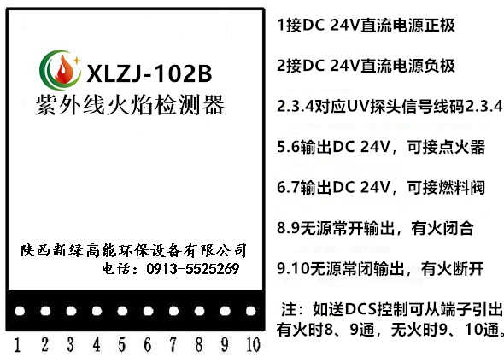

陕西新绿高能环保设备有限公司 专业供应：
♦ 高能点火器、高能点火装置（3J、12J、20J、30J）、可充电便携式高能点火器、防爆高能点火器、远程遥控高能点火器
♦ 火焰检测器 AC 220V电离式火焰检测器、AC 220V紫外线火焰检测器（开关量、开关量+4~20mA模拟量）、DC 24V紫外线火焰检测器（开关量、开关量+4~20mA模拟量）、AC 220V一体化紫外线火焰检测器（开关量+4~20mA模拟量）、DC 24V一体化紫外线火焰检测器（开关量）
♦ 点火枪、点火专用电缆
♦ 离子探针、UV紫外火检探头、检测电缆
♦ 点火控制箱、点火检测控制箱、远程点火控制箱、火炬点火控制箱
♦ 熄火保护报警控制箱、熄火联控报警控制箱、熄火安全报警箱
♦ 点火变压器、点火电极
♦ 火炬头、沼气焚烧火炬

